# Datenbankmodelle

## Was ist ein konzeptionelles Datenbankmodell?

Erster Schritt zur Erstellung einer Datenbank. Basiert auf einer Hardware-unabhängigen Analyse des Einsatzgebietes. Es ermittelt die Beziehungen zwischen den einzelnen Objekten (Entity).

* ER Model

## Was ist ein logisches Datenbankmodell?

Umwandlung des konzeptionellen DBM in eine Daten-Struktur (Wie werden die Daten gespeichert und in welcher Beziehung stehen die Daten untereinander). Das Ziel ist die Reduzierung von Redundanzen und die Vorbereitung der Datenspeicherung.

1. – 3. Normalform

## Nennen Sie mehrere logische Datenbankmodelle.

* Objektorientiert
* Hierarchisch
* Netzwerkdatenbankmodell
* Dokumenten-orientiertes Datenbankmodell
* Relationales Datenbankmodell

## Welches logische Datenbankmodell verwendet MariaDB (MySQL)?

Relationales Datenbankmodell.

Die Tabellen stehen in einer bestimmten Relation zueinander. Das Bindeglied zwischen den Tabellen sind die Key (Schlüssel),

# Transformation

## Nennen Sie mindestens zwei Visualisierungen des relationalen Darstellungsmodells

Darstellung nach Chen:

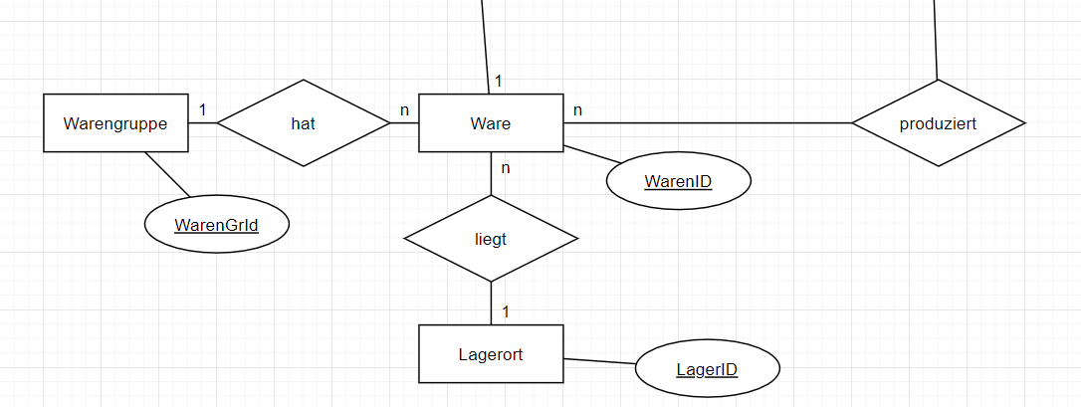

Darstellung nach Barker

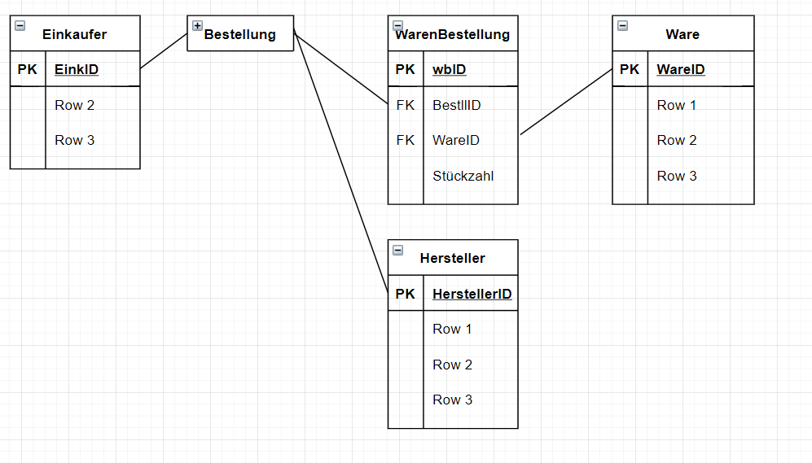

## Welche Arten von Schlüssel gibt es in einem ER-Modell?

* Primary Key (Hauptschlüssel)
* Foreign Fey (Fremdschlüssel)

## Wie wird ein ER-Modell in ein Relationalen-Modell umgewandelt?

### Bei der Relation 1:n?

Der PK der n-Tabelle wird als FK in der 1-Tabelle eingetragen.

### Bei der Relation n:1?

siehe 2.3.1

### Bei der Relation n:m?

Es wird eine zusätzliche Zwischentabelle benötigt, die die Relation n:m in 2 1:n Relationen auflöst. Diese werden dann nach 2.3.1 aufgelöst.